承车惠申请油卡及抽奖流程
- 微信搜索“承车惠小程序”，并进入首页。
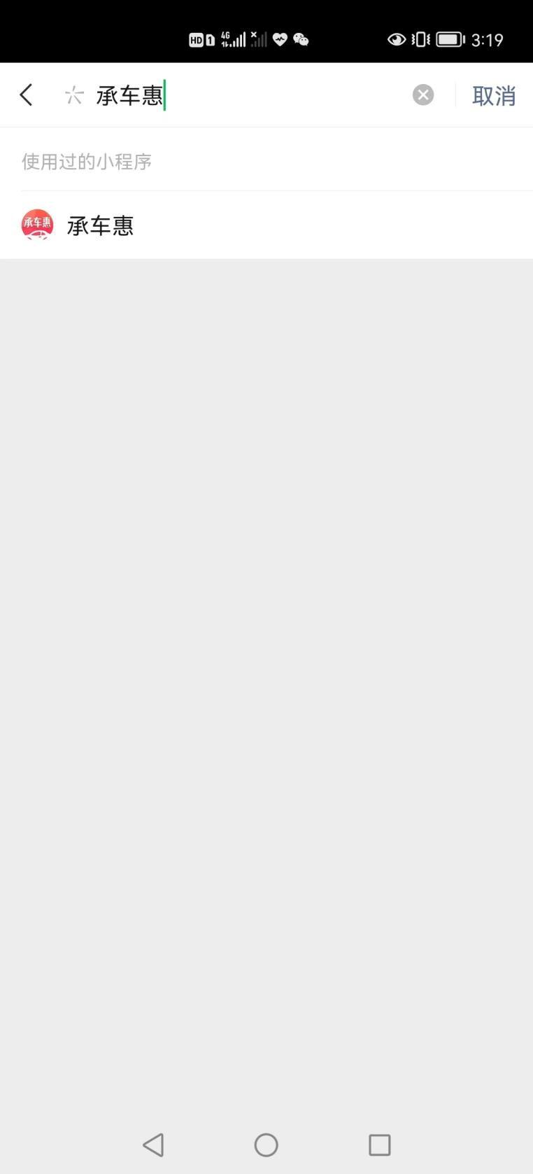

- 领取加油卡
- 点击首页“领加油卡” 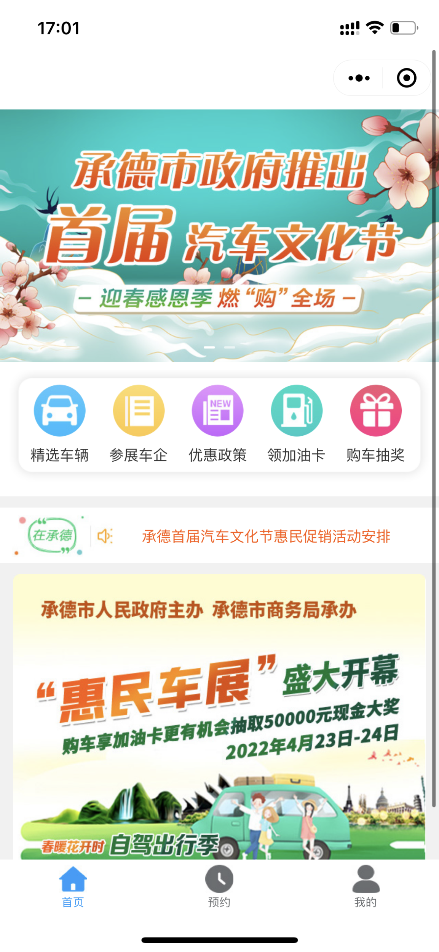

- 点击弹窗“去授权”
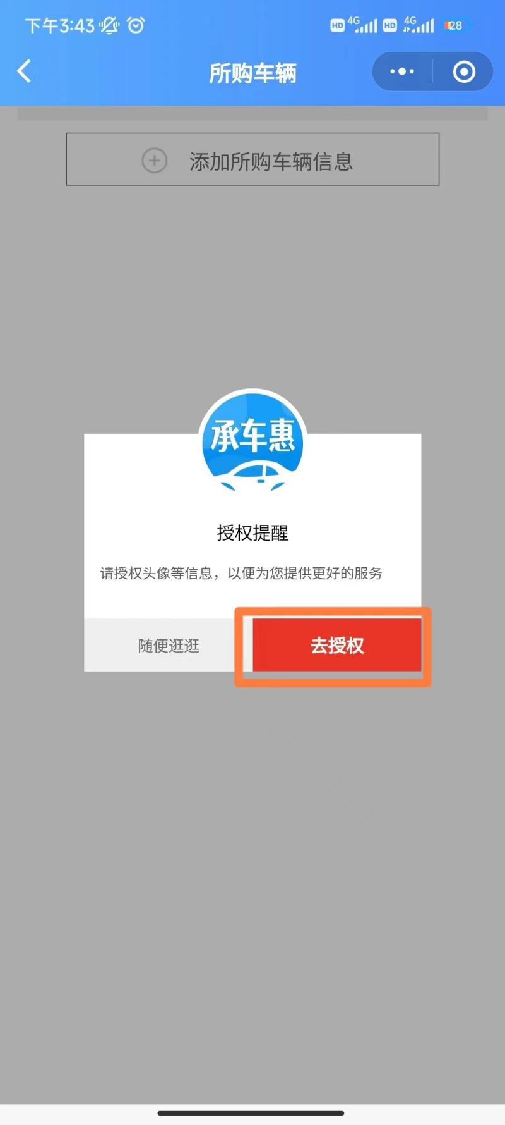

- 微信授权登录
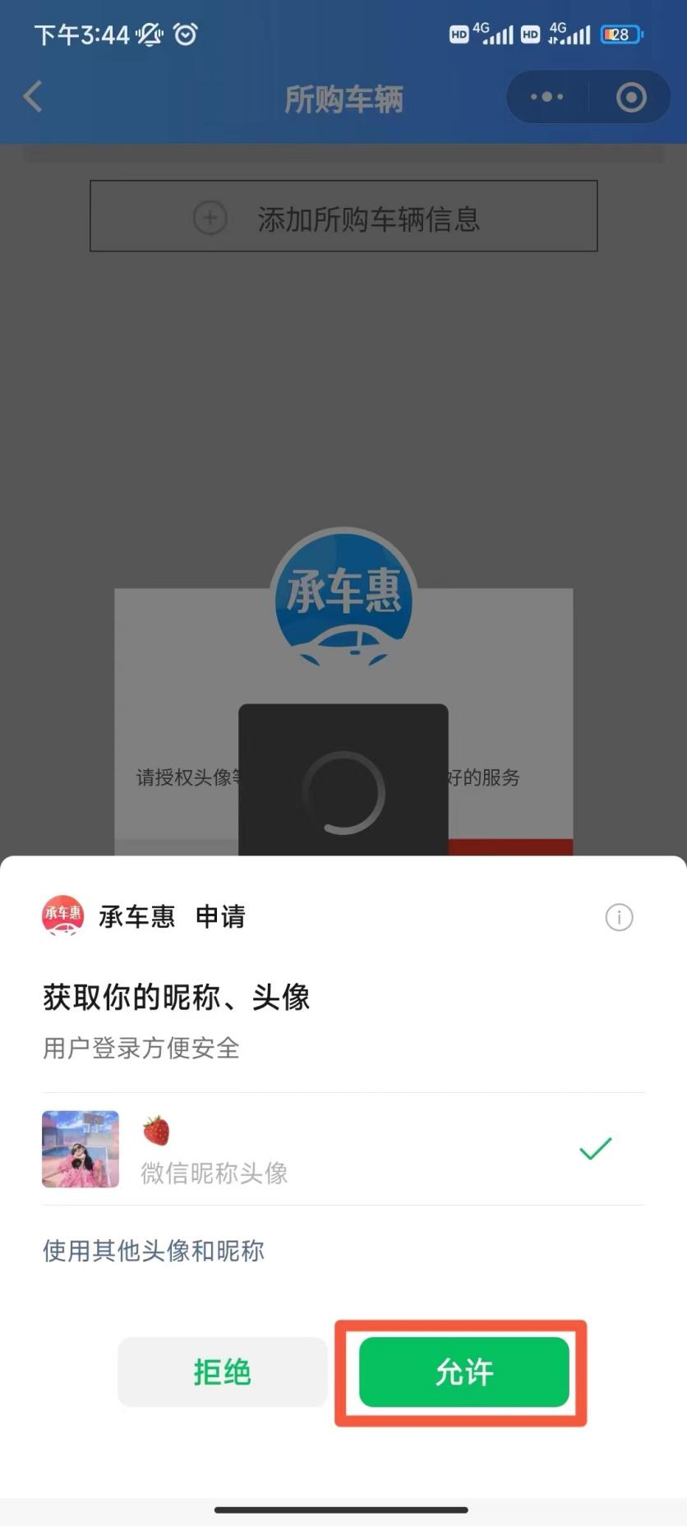

- 点击“添加所购车辆信息”添加车主个人信息。
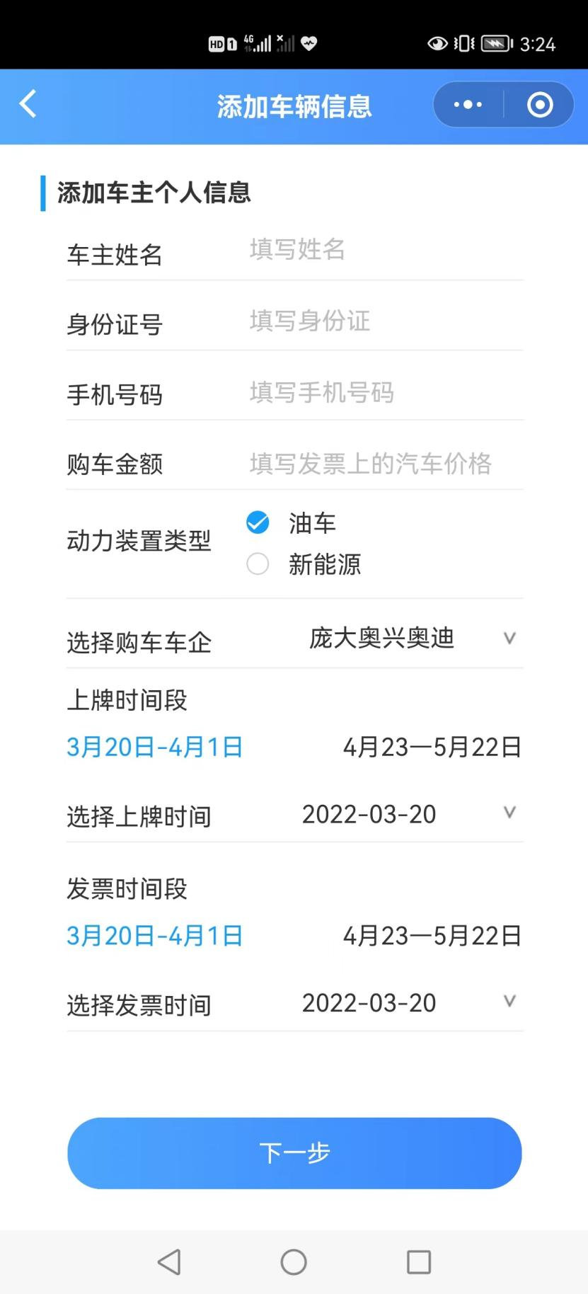

- 点击“下一步”上传车辆照片信息。
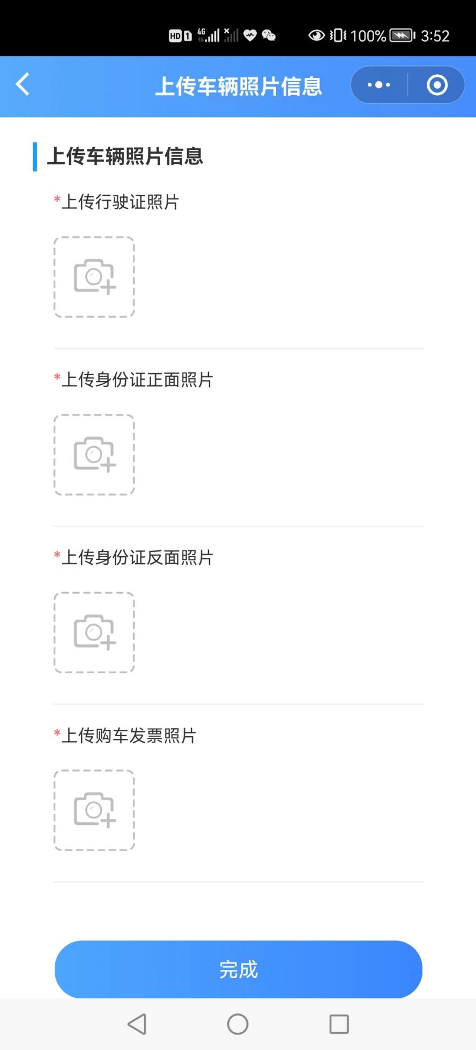
- 填写完成等待审核，审核完成后点击首页“我的”。
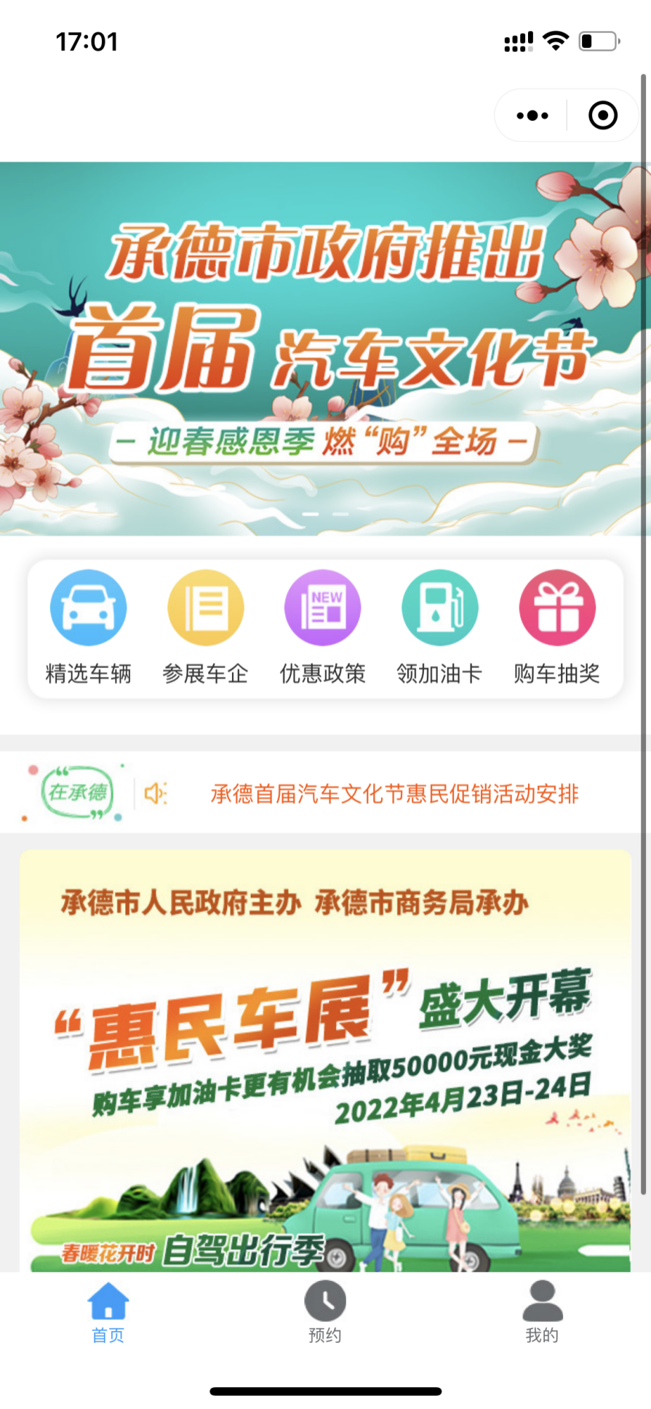

- 点击“所购车辆”
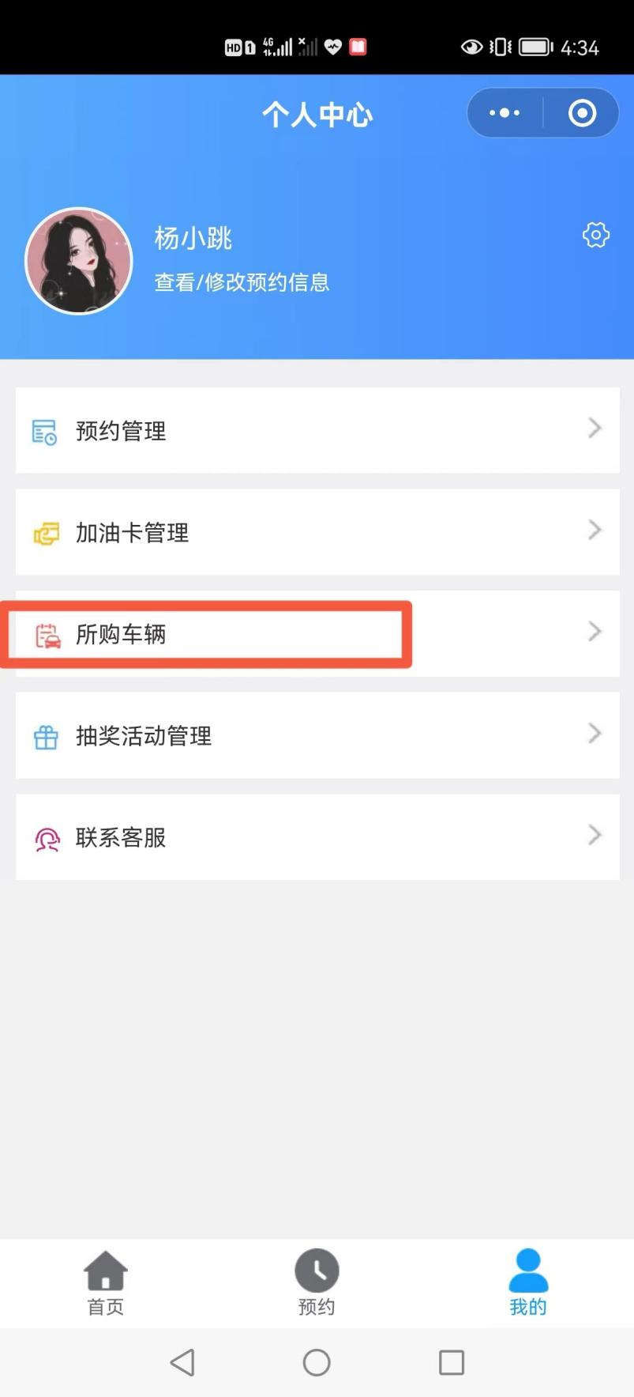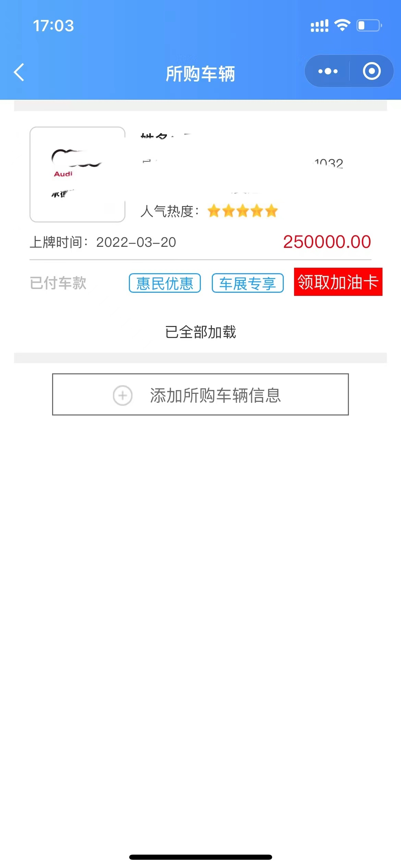
- 点击“领取加油卡”后，等待发放。
- 参加抽奖活动
- 购车信息审核通过后在“承车惠小程序”首页，点击“购车抽奖”。
- 查看《活动介绍》后在文末点击“抽奖报名”参与抽奖。
